ネットワーク対戦型オセロゲーム　マニュアル

プロジェクト１

グループ I

提出日：2018年5月25日

１．はじめに

本マニュアルは，ネットワーク対戦型オセロゲームシステム(以下，本システム)の使用方法を説明するものです． 本システムはネットワークを介してオセロ対局を実現するソフトウェアです．本システムは以下の特長を持っています．

対戦記録保持機能：対戦記録を保持し，ユーザの指示に従って表示する機能を有します．

対局マッチング機能：対戦相手を指定して対局することができます。

２．ソースコード

ネットワーク対戦型オセロゲームシステムの構成を以下に示す．

クライアントプログラム構成：

Player.java プレイヤクラス

Client.java クライアントクラス

Othello.java オセロクラス

White.jpg 描画用画像

Black.jpg 描画用画像

GreenFrame.jpg 描画用画像

サーバプログラム構成：

Server.java サーバクラス

動作条件：

J2RE v.x.x.x

３．インストール

３．１　サーバプログラムのインストール

Server.javaをコンパイルし，生成されるServer.classをサーバマシン上の任意のディレクトリに置いてください．

３．２　クライアントプログラムのインストール

２章で挙げたクライアントプログラムを構成する6ファイルを全て同一のディレクトリに置いてください． Client.javaをコンパイルしてください．

４．使用方法

４．１　サーバプログラムの起動

サーバマシン上でコンソールを起動し，サーバプログラムをインストールしたディレクトリに移動してください．次に，以下のコマンドによりサーバプログラムを起動してください．

java Server

起動に成功すると「サーバが起動しました」と表示されます．

４．２　クライアントプログラムの起動

(１)クライアントマシン上でコンソールを起動し，クライアントプログラムをインストールしたディレクトリに移動してください．次に，以下のコマンドによりクライアントプログラムを起動してください．

java Client

(２)起動に成功すると以下の画面が表示されます。

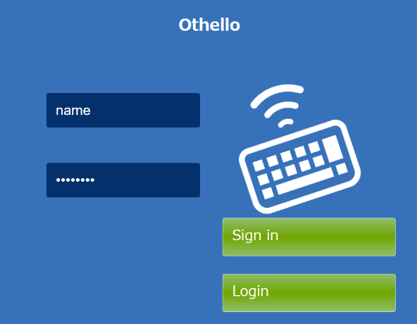

(３)名前とパスワードを入力し，「Login」をクリックするとホーム画面が表示されます。また、初回の場合、アカウントを作成する必要がありますので、「Newuser」をクリックして下さい。

**image**

(４)アカウント作成画面に遷移したら、上の画面が表示されます。ユーザ名とパスワードを設定し「Sign up」をクリックしてください。すでに同一のユーザ名が使われていた場合、アカウント作成失敗となりますので、別のユーザ名を設定しなおしてください。

**image**

(５)ログインできたら、ホーム画面に遷移します。対局したい場合は「Play」を、成績を確認したい場合は「Score」をクリックしてください。また、ログアウトする場合は、「Logout」をクリックしてください。

**image**

(６)「Score」をクリックすると、上の画面が表示され、自分の成績を閲覧できます。ホーム画面に戻る場合は「Home」をクリックしてください。

**image**

(７)「Play」をクリックすると、対局待ち状態に遷移し、対局可能者リスト（ユーザ名、レート）が表示されます。そこから対局したい相手のアイコンをクリックしてください。相手が対局を受理した場合、対局画面に遷移します。対局が拒否された場合、再び対局可能者リスト閲覧画面に戻ります。また、対局待ち状態に遷移した瞬間から、任意のタイミングで対局の申し込みを受け付けている状態になっています。もし対局が申し込まれたら、画面に表示されますので、受理または拒否をクリックしてください。対局者がそろうと、対局が開始されます。なお、対局を申し込まれた側が先手になります。ホーム画面に戻る場合は「Home」をクリックすれば、ホーム画面に戻り、対局待ち状態が解除されます。

**image**

(８)対局中は、自分の番が来ましたら，マウス操作により，石を置く場所を選択してください．石を置く場所がない場合は自動的に相手の手番が続きます。途中でゲームをやめることはできません。負けを認める場合や、やむを得ずゲームを中断したい場合は、「投了」をクリックしてください。お互い石を置ける場所がなくなると、ゲーム終了となり、結果が表示され対戦成績が更新されます。その後、ホーム画面に戻ります。